KOLIČINE DO 10
PREBROJI. NA CRTU BROJKOM NAPIŠI KOLIKO ČEGA IMA.
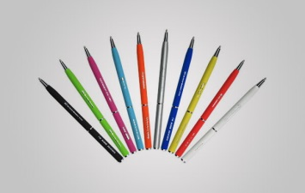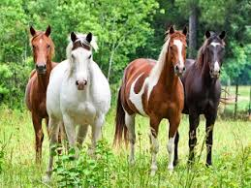

_______ ________________ ___________

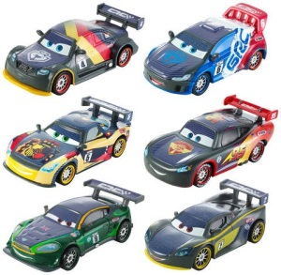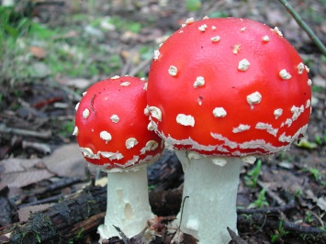

_____________ ______________ _______________

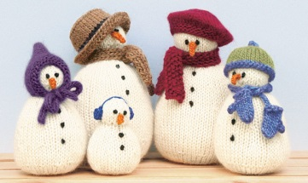

________________ _____________ _____________

BROJEVNI NIZ DO 10
KOJI BROJ TREBA UPISATI U KOJI KVADRATIĆ? KOJI BROJ NEDOSTAJE?
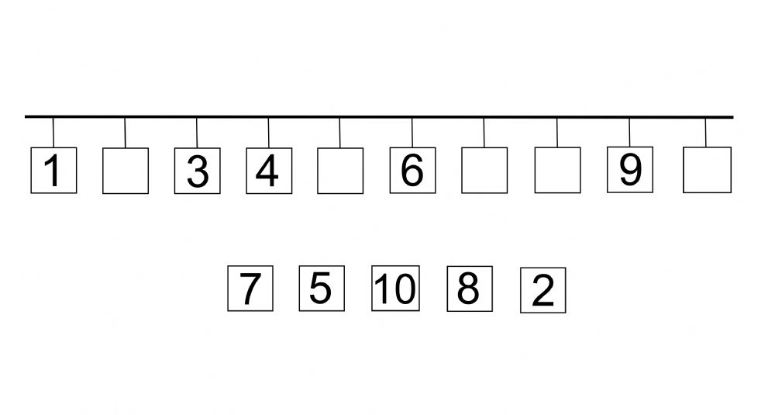
ZBRAJANJE DO 10
ZBROJI UZ POMOĆ BROJEVNE CRTE.

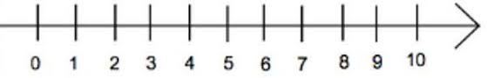

5 + 3 = ____ 8 + 2 = ____

2 + 4 = ____ 3 + 6 = ____

7 + 2 = ____ 1 + 4 = ____

9 + 1 = ____ 4 + 5 = ___

